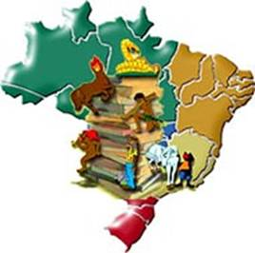
o brasil de todos nós – 2

No Rap Ou No Repente

É no rap ou no repente
É na batida do pandeiro
Sou poeta brasileiro
E a minha vida é cantar
E na poesia que eu faço
Eu nasci para improvisar
E na poesia que eu faço
Eu nasci para improvisar
Venha do jeito que queira
Seja do jeito que for
Eu também tenho meu valor
Os meus versos são ligeiros
E na levada do pandeiro
Eu nasci para improvisar
E na poesia que eu faço
Eu nasci para improvisar
Paparaparapapa
Tararaturututu
Tapioca contra caju
Mangaba caju e caja
E no swing do pandeiro
Eu nasci para improvisar
Questão 1
Qual o principal propósito do texto No Rap ou no Repente?
(A) Incentivar as pessoas a conhecer o Brasil.
(B) Dar informações gerais sobre os costumes do Brasil.
(C) Informar sobre os serviços oferecidos pelo departamento de turismo.
(D) Explicar a diferença entre Rap e Repente.
( ) Escreva outra alternativa, se quiser.

Questão 2
Relacione as imagens aos textos adequadamente.
A | 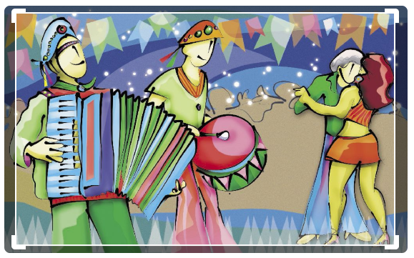 | ( ) | O Boi Bumbá do Maranhão é um dos grandes patrimônios imateriais do Brasil. Espalhando-se pelo Brasil, o bumba-meu-boi adquire características diversas na forma da dança, ritmo, personagens e até na forma de interpretar o enredo. Série Design Brasil de Lu Paternostro. The Bumba-meu-boi Complex is a intangible heritage of Brazil.
B | 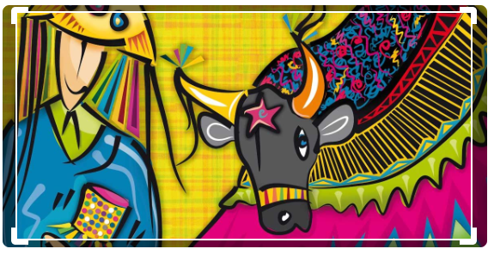 | ( ) | Série "Traços do Brasil", de Lu Paternostro. Série de imagens que caminham pela cultura do País. Temas, traço e cores inspirados num universo desenhado pela sabedoria e conhecimento do povo brasileiro que vou mostrando aqui. "Manifestações da Cultura Tradicional Brasileira: Reisado"
C | 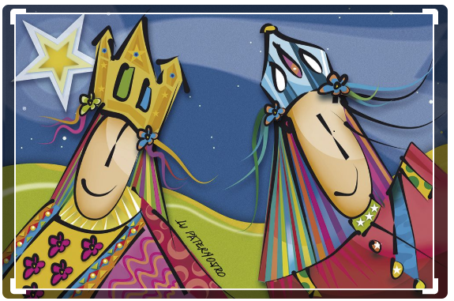 | ( ) | A Congada, também conhecida por Congo ou Congado, é uma manifestação cultural e religiosa de origem Africana. The Congada , also known as Congo or Congado , is a cultural and religious expressions of African origin. Brasil Theme Design by Lu Paternostro.
D | 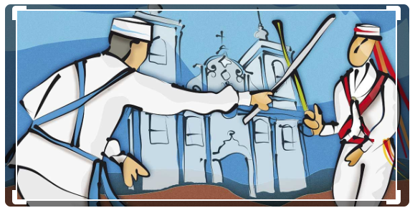 | ( ) | Série "Traços do Brasil", de Lu Paternostro. Série de imagens que caminham pela cultura do País. Podem ser imigrantes, as tradições, as festas e danças, os tipos brasileiros, os heróis regionais, as lendas curiosas, divertidas, dramáticas, fantásticas e cheias de detalhes e tantos outros. "Tipos Tradicionais Brasileiros: O Sanfoneiro" O sanfoneiro toca

O Monjolo e o Pilão
O habitante do meio rural procura morar nas proximidades do rio, riacho, lugar onde haja água. Se ele é plantador de milho terá uma das mais prestativas máquinas: o monjolo.
Dizem que o monjolo veio da China. Mas ele foi introduzido no Brasil pelos portugueses. Braz Cubas introduziu o monjolo em Santos – São Paulo. O monjolo trabalha no Brasil desde a época colonial. É uma máquina rudimentar, movida a água, constando de duas peças distintas: o pilão e haste.O pilão é escavado na madeira, com fogo. Depois é aparelhado com formão. A madeira usada é a peroba, a canela preta ou o limoeiro.

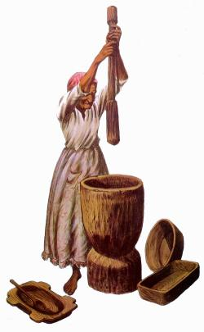
No pilão coloca-se o milho, arroz, café ou amendoim, para socar. A haste do pilão também é feita de uma madeira dura: maçaranduba, limoeiro, guatambu, canela preta ou peroba. A haste compõe-se de duas peças: a haste propriamente dita, onde está escavado o cocho, a mão do pilão e a forqueta, onde se apoia a haste, é chamada de “virgem”.
A água movimenta o pilão. A água, que chega através de uma calha, cai no cocho e quando este fica cheio abaixa com o peso da água elevando a haste. Assim que a água escorre a haste desce pesadamente, socando o que esteja no pilão. Chamam de “inferno” o poço que fica sob o “rabo” do monjolo... é um inferno de água fira. Vários são os tipos de monjolos: de martelo, de roda, de pé, de rabo, de pilão de água. O monjolo é o “trabalhador sem jornal”... como diziam antigamente, sem nenhum ganho. Os caipiras diziam: “trabalhar de graça, só monjolo”.

Questão 3
Observe o desenho a seguir, com atenção. Mostre no desenho:
- Onde cai a água;
- Onde é colocado o grão (milho) para ser moído;
- Explique como funciona a máquina simples.
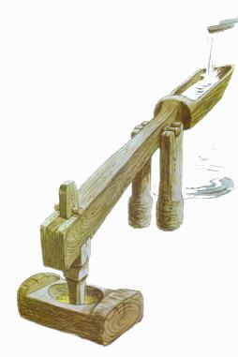
Com funciona o monjolo
____________________________________________________________________________________________________________________________________________________________________________________________________________________________________________________________________________________________________________________________________________________________________________________________________________
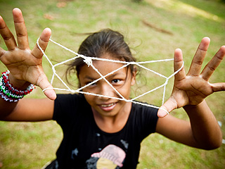
Crianças e adultos de todos os cantos do mundo criam nas próprias mãos figuras com fios que representam formas do cotidiano, como: vassoura, estrela, rede, casa, pé de galinha, peixe, diamante, balão, morcego, entre outras.
Na aldeia Canauanim, em Roraima, onde vivem cerca de 600 índios Wapixana, e um pouco mais de 100 famílias, vive Dona Júlia, a mãe do tuxaua, o chefe da aldeia. Além das muitas histórias que conhece, dona Júlia ensina os mais novos da aldeia a fiar o algodão com uma ferramenta feita de casco de jabuti. Quando juntam vários novelos bem branquinhos, ela gosta de tecer rede de dormir e de brincar de fazer figuras e mágicas nos dedos com os pequenos pedaços que sobram. Dá um nó na ponta e começa a mostrar suas habilidades com os fios, sob o olhar atento dos netos e parentes.
Assim, de mão em mão, e ao que parece dos avós para netos, figuras feitas com fios barbantes passeiam por diferentes culturas, espalham-se entre os povos e criam imagens incríveis!
Questão 4
Vamos localizar?
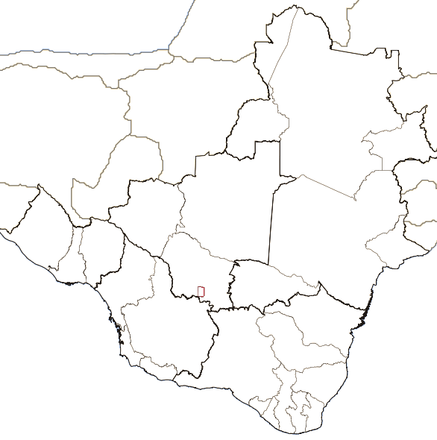
Você está reconhecendo o mapa? Bem, vamos trabalhar com ele.
- Em primeiro lugar, localize o estado de Roraima. Pinte-o de verde.
- Embora o mapa não esteja em sua forma convencional, podemos localizar os limites do Estado.
- Pinte todos os estados limítrofes de Roraima, escrevendo, no mapa, os seus respectivos nomes.

enigma da cult - O que é, o que é?
A adivinha é um tipo de brincadeira na qual o objeto, ideia, fato ou ser é exposto de forma figurada para dificultar sua descoberta. Assim, a construção de uma adivinha requer jogos de palavras e associações semânticas ambíguas. Você é bom em adivinhas? Tente decifrá-las agora mesmo!
O que está no meio do ovo?

O que é que todos têm dois, você tem um e eu não tenho nenhum?

O que está em cima de nós?

O que tem no final do infinito?

O que é que tem na cabeça, mas não é cabelo; tem no poço, mas não é água?

O que é que tem capa mas não é super-homem, tem folha mas não é árvore, tem orelha mas não é gente?

O que é que fica no meio do gol?

O que é que tem em dezembro, mas não existe em qualquer outro mês?

O que é que tem na água e no sal, mas não tem no tempero?

O que é que tem 8 letras e tirando a metade ainda fica 8?

PARA RESPONDER AS PERGUNTAS, VOCÊ TEM QUE TRAZER UM ENIGMA NOVO!!

